Rhif Myfyriwr: 1701399
Cwrs: B.A. Photojournalism and Documentary Photography
goruchwyliwr: Gwenllian Beynon
Cyfrif Geiriau: 5,874

Rhaniad cymdeithasol a Chyfryngau:
Sut mae’r cyfryngau gwahanol yn gallu herio a newid safbwyntiau ar raniad cymdeithasol Ym Mhrydain?

Contents
Cyflwyniad 4
Pennod Un: dosbarthiadau cymdeithasol trwy Hanes Prydain: 5
Hanes dosbarth Cymdeithasol: 5
Thatcherism: 6
‘Youth Unemployment’ a ‘Beyond Caring’: 8
Pennod Dau: Rhaniad Cymdeithasol ym Mhrydain Heddiw: 10
Safbwynt a Rhagdybiaethau dosbarth cymdeithasol: 11
Drysau Tlawd: 12
Rhaniad Tai Cymdeithasol: 13
Tân Grenfell Tower: 14
Rhaniad yn y diwydiannau Celf: 14
Pennod Tri: Brexit a sut mae’r cyfryngau yn cael y pŵer i herio a newid safbwyntiau ar faterion cymdeithasol (1500 Geiriau): 18
Brexit: 18
Y pŵer mae cyfryngau yn cael er mwyn herio a newid safbwyntiau ar faterion cymdeithasol: 19

Cyflwyniad

Nod y traethawd estynedig yma yw ymchwilio sut mae rhaniad cymdeithasol yn gallu cael ei gweld yn y gymdeithas heddiw a sut mae cyfryngau yn gyffredinol yn gallu creu newidiad i’r materion yma trwy herio a newid safbwynt y gymdeithas. Y rheswm am edrych fewn i’r mater yma yw oherwydd, fel ffotograffydd, dogfen gymdeithasol, mae ateb cwestiwn yma yn rhywbeth sydd yn gallu dylanwadu’r gwaith yn y dyfodol mewn ffordd gadarnhaol gan ei fod yn rhoi diwylliant dyfnach fewn i un o’r materion fwyaf heddiw - nid dim ond ym Mhrydain ond ardraws y byd.
Er mwyn ateb y cwestiwn yma bydd y traethawd estynedig yma yn cael ei rhannu fewn i dair pennod wahanol, sydd yn sôn am wahanol destunau o gwmpas rhaniad cymdeithas a chyfryngau. Bydd y wybodaeth sydd yn cael ei chynnig yn y bennod gyntaf yn sôn am hanes y term cymdeithas, y ffordd mae wedi ffurfio er mwyn ychwanegu cefndir o beth mae’r gair cymdeithas yn golygu. Ynghyd â hyn bydd gwybodaeth o gwmpas lle mae’r rhaniad cymdeithasol wedi dechrau yn hanes Prydain, a dau ffotograffydd sydd wedi dogfennu’r rhaniad yma. Yn yr ail bennod bydd y wybodaeth yn ffocysu fwy ar sut gall raniad cymdeithasol gael ei weld yn Prydain heddiw; trwy edrych ar ddrysau tlawd, rhaniad tai cymdeithasol, Grenfell Tower a rhaniad dosbarth cymdeithasol yn ddiwydiannau celf a chyfryngau sydd yn rhoi cyd-destun i’r rhaniad cymdeithasol a sut mae’n effeithio cymunedau ac economi Prydain presennol.
Bydd y drydedd bennod yn ffocysu fwy ar yr effaith mae Brexit wedi cael ar raniad cymdeithasol a sut gall gyfryngau creu newid i’r materion cymdeithas gan ddefnyddio enghreifftiau ffilm, fideo a ffotograffau sydd wedi creu newid yn y cymunedau neu wedi creu effaith negyddol ar safbwynt phobl oherwydd y ffordd mae’r gwaith wedi cael ei gyflwyno i’r cyhoedd er mwyn ateb fy nghwestiwn ar sut mae’r cyfryngau yn gallu creu newidiad i’r materion sydd yn digwydd nid dim ond ym Mhrydain ond y byd.
Y ffynonellau bydd yn cael ei defnyddio er mwyn fod yn llwyddiannus mewn ateb cwestiwn traethawd estynedig yma yn benodol yw ffynonellau uwchradd sydd yn cynnwys gwefannau perthnasol fel erthyglau gwahanol (gan fod y wybodaeth sydd yn angen cael ei chynnwys yn y traethawd yma angen fod yn gyfredol i beth sydd yn digwydd yn y cymunedau heddiw) a thestun academaidd.
Bydd ffynonellau cynradd fel llyfrau hefyd gael eu defnyddio i ymchwilio materion yma gan fod rhai o lyfrau yn cael gwybodaeth berthnasol i’r testun yn enwedig mewn pennod un. Y rheswm am hyn yw’r ffaith fod y wybodaeth sydd yn cael ei chynnig yn y bennod yma yn fwy hanesyddol na phenodau eraill sydd angen gwybodaeth fwy cyfredol.

Pennod Un: dosbarthiadau cymdeithasol trwy Hanes Prydain:

Hanes dosbarth Cymdeithasol:

Mae’r ystyr adran gymdeithasol yn gorchuddio llawer o bethau sydd yn gwahanu’r cymunedau mewn i’r dosbarthiadau uwch, canol ac isel (dosbarth gwaith). Mae’r pethau yma yn cynnwys; arian, ffordd o fyw, gwaith a hefyd gwleidyddiaeth.
Dechreuodd y system dosbarth cymdeithasol yn ystod y bedwaredd ganrif ar bymtheg, er mwyn amnewid geiriau hierarchaeth y gymdeithas fel safle a gorchymyn (Encyclopedia Britannica, 2019). Yn hytrach na newid termau oedd yn cael ei defnyddio er mwyn labeli pobl yn y gymdeithas, mae theori yn cael ei defnyddio yn fwy penodol ar draws hanes cymdeithasol i egluro'r term cymdeithas; sef Social Contact Theory, sydd yn ffocysu ar y ffordd mae’r gymdeithas yn cael ei chreu, hynny yw ar gontract sydd yn seiliedig ar rwymedigaeth wleidyddol a moesol (Friend, n.d).
Roedd 'yna tri athronydd penodol oedd yn edrych ar y theori yma yn yr ail ganrif ar bymtheg i'r ddeunawfed ganrif o’r enw Thomas Hobbes, John Locke a Jean-Jacques Rousseau. Defnyddiodd y tri athronydd yma damcaniaeth hollol wahanol i’w gilydd, ond yn seilio’r damcaniaeth ar yr un nodwedd, sef natur dynnol, ond yn newid beth mae ystyr y nodweddion yma yn eu hesbonio, eu damcaniaeth nhw ar Social Contact Theory a sut mae wedi creu a newid cymdeithas, ar y pryd roedd e yn cael ei fyrddio rhwng y bobl (Friend, n.d).
Yn ôl Thomas Hobbes, mae’r theori yma yn ffocysu ar y ffaith fod natur ddynol yn adlewyrchu diddordeb ei hun fewn popeth mae pobl yn wneud, sydd yn trosglwyddo pan creu cymdeithas gan fod Thomas Hobbes hefyd yn dadlau fod pobl yn gallu fod yn rhesymol hyd yn oed i ymostwng i awdurdod gwleidyddol. Mewn cymhariaeth dwedodd yr ail athronydd i gyfrannu i’r theori yma o enw John Locke yn ddadl bod cyflwr natur yn i gael rhyddid yn gymdeithas ond gydag ymdeimlad o foesoldeb sydd eto yn wahanol i’r theori Jean-Jacques Rousseau yr athronydd olaf i gyfrannu i’r Social Contract Theory ac wedi rhannu'r ddamcaniaeth yma fewn dau, gan ddadlau fod theori yma yn delio gyda sut roedd phobl wedi dod allan o gyflwr natur i fyrddio cymunedau. (Friend, n.d),
Yn ôl Jean-Jacques Rousseau dechreuodd pobl allan yn hapus gyda chyfartalrwydd rhwng pobl, sydd wedi newid ar ôl i eiddo preifat cael eu creu, sef yn rheswm fod Social Contact Theory wedi cael ei greu er mwyn ffurfio cymdeithas dan reolaeth oherwydd y trachwant ac anghydraddoldeb roedd eiddo preifat wedi achosi rhwng y bobl (Dahal, n.d.)
Fel y tri athronydd yn flaenorol defnyddiodd athronydd arall natur dynnol fel sail theori nhw, ond yn lle ffocysu ar Social Contact Theory, roedd Karl Marx wedi canolbwyntio ar herio’r ystyr dosbarth cymdeithasol yn ystod y bedwaredd ganrif a bymtheg gan ddweud fod dosbarth cymdeithasol wedi seilio o gwmpas ei broses cynhyrchiad o fewn economi cymdeithasol (Giddens, 1971, p.36), mae hyn yn olygfa fodern o ddosbarth cymdeithasol; ac yn cael ei defnyddio i esbonio’r effaith Thatcherism Ym Mhrydain.

Thatcherism:

Roedd Margeret Thacher yn prif Weinidog yn y 1980au ac ar y pryd roedd diweithdra wedi codi ers 1930au i dros dri mil o bobl yn 1982, sef yn feddwl fod un mewn pob wyth pobl Ym Mhrydain allan o waith (Cole, 2013). Ar y Pryd cafodd Prydain Prif Weinidog newydd o’r enw Margerat Thatcher yn ystod y cyfnod yma hi oedd Prif Weinidog benywaidd cyntaf Britain a rhywun gwnaeth rhannu’r gymdeithas yn wleidyddol ac yn economaidd. Y ffordd gwnaeth hi wneud hwn oedd trwy gau pyllau glo (sydd wedi rhoi miloedd o bobl allan o’r gwaith dros Brydain i gyd) a hysbysebion fel yr un sydd yn cael ei arddangos o dan, sydd wedi cael ei greu gan ddefnyddio actorion er mwyn hysbysebu’r llinellau diweithdra er mwyn ennill fwy o bleidleisiau yn erbyn plaid lafur, sydd wedyn wedi cael effaith negatif ar Brydain i gyd.
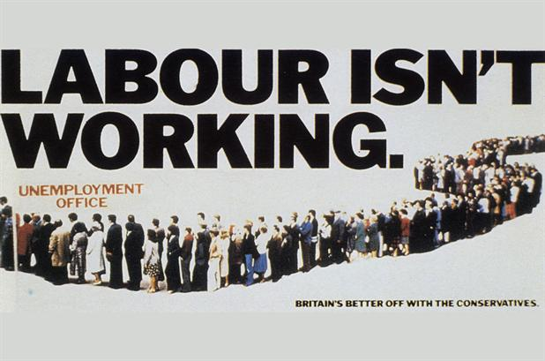
Ffigur 1 – Saatchi and Saatchi (2014) - Labour Isn’t working
Mae hyn yn adlewyrchiad o’r sylwad gwnaeth Thatcher yn ystod cyfweliad,“There is no such thing as Society.” (1987) (Margaretthatcher.org. (n.d.). Yn ystod cyfweliad yma roedd hi yn sôn fod pobl angen cymryd cyfrifoldeb am eu hunain er mwyn i blant gallu gweld y pwysigrwydd o edrych ar ôl ei hun, a chymryd cyfrifoldebau am eu gweithrediad, sydd yn dda - ond gan wneud hyn mae’r neges sydd yn cael ei rhoi i’r plant yw bod neb yn mynd i fod yna i helpu os bod angen (Margaretthatcher.org, n.d.) Yn llyfr fe dweddodd Andy McSmith, “She was too blunt, it was necessary to destroy many of the social ties that kept people in interdependency” (Moore, 2010).

Y Ffaith ddiddorol yma yw dechrau dirywiad gwaith llafur sef gweithio ym mhyllau glo, adeiladu dur a llongau yn y nawfed ganrif. Ond gan fod Thatcherism wedi gweithio i gau'r diwydiant yma yn llwyr does neb yn ffocysu ar bryd dechreuodd y dirywiad ond dim ond pryd gwnaeth gorffen (Waine, 2014).
Mae’r neges yma hefyd wedi trosglwyddo fewn ffordd mae hi wedi rhannu'r cymunedau yn ystod ei amser yn rhif 10 stryd Downing, fel gwelwch yn y lluniau sydd yn cael ei arddangos yn y tudalennau nesaf.

‘Youth Unemployment’ a ‘Beyond Caring’:

Creodd dau ffotograffydd o’r enw Tish Murtha (2017) a Paul Graham (1986) gwaith sydd yn arddangos yr eithaf gwnaeth Margerat Thatcher cael ar y cymunedau dros Brydain yn ystod ei amser yn rhif 10 stryd Downing. Enw’r prosiect cyntaf sydd yn cael ei siarad am gan Tish Murtha (2017) yw ‘Youth Unemployment,’ sydd yn ffocysu ar effaith gwnaeth Thatcherism gael ar bobl ifanc yn ogledd New Castle sydd hefyd yn cynrychioli’r Prydain i gyd.
Defnyddiodd Tish Murtha 35mm ffilm du a gwyn i greu'r lluniau yma oherwydd nad oedd film lliw yn boblogaidd yn y cyfnod yma ac ond yn cael ei defnyddio gan nifer bach o ffotograffwyr fel Paul Graham gan ei fod yn dechneg newydd i ffotograffiaeth.
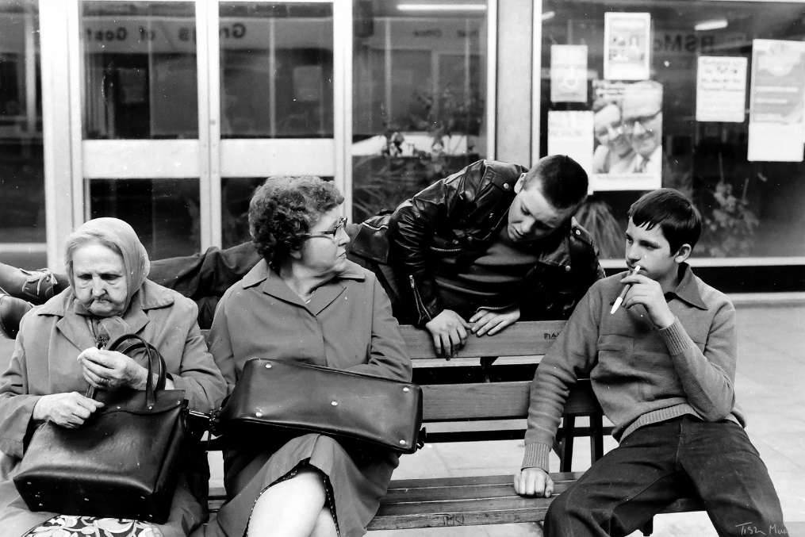
Ffigur 2 - Ella Murtha. (n.d.).
Y lluniau cymerodd Tish Murtha yn ystod y cyfnod yma yn ffocysu ar bobl roedd hi yn gwybod yn y cwmni hi, sydd yn wneud y gwaith mwy personol gan fod y dirywiad yn y gymuned yn effeithio hi a phobl o gwmpas hi, sydd yn hefyd wneud e fwy haws iddi hi arsylw beth sydd yn digwydd yn y gymuned heb dynnu sylw i hunain (Jackson, 2018).
Gallwch weld yn y llun uwch ben fod 'yna rhaniad rhwng pobl ifanc a phobl hen, fel yna ddim ymddiriedaeth rhyngddyn nhw. Mae hyn yn cael ei ddangos trwy’r iaith gorfforol y menywod gan fod nhw yn dal ei bagiau agos i’r corff nhw fel maen nhw yn ofnus fod rhywbeth yn mynd i’r digwydd, sydd yn chwarae mewn i’r ‘There is no such thing as society,’ gan fod Thatcher wedi torri’r perthynas yma yn y gymdeithas. Wrth edrych ar y lluniau yma beth sydd hefyd yn wneud nhw yn bwerus i edrych arnynt ac i ddeall beth oedd yn digwydd ar y pryd; yw’r ffaith fod nhw yn arddangos fod pobl yn fodlon derbyn y newid i’r gymdeithas. Am y prosiect yma dwedodd David Hurn;
Its focus on youth is also a suggestion of something that runs deeper in working-class communities. It shows, in short, that no matter how rough life is, there is a sense of camaraderie and a willingness to ‘make do (O'Sullivan, 2019).
Sydd yn hollol wahanol i’r gwaith creodd Paul Graham (1986) o enw Beyond Caring, sydd yn ffocysu ar bobl sydd yn ystafelloedd aros yn ganolfannau gwaith.
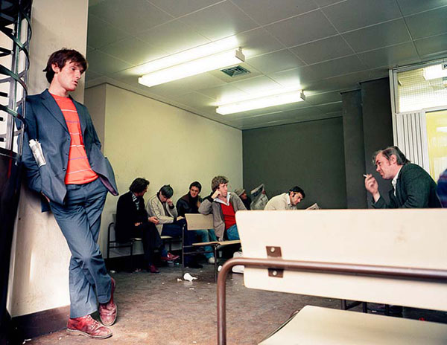
Ffigur 3 - Paulgrahamarchive.com. (n.d.).
Er mwyn creu'r lluniau yma doedd Paul Graham ddim wedi cael caniatâd wrth gwmni na phobl, felly wnaeth e osod y camera roedd e yn defnyddio wrth ochr e neu ar gadair o gwmpas yr ystafell, sydd yn rheswm maent yn edrych lan i’r bobl yn lle syth o flaen (Colberg, 2011). I wneud hyn mae’n dibynnu ar beth yw’r foeseg y ffotograffwyr gan fod llawer o bobl yn credu fod cymryd lluniau heb ganiatâd yn mynd yn erbyn preifatrwydd y bobl, ynghyd a’r sensitifrwydd y mater roedd e’n gorchuddio, sydd hefyd yn fy marn bersonol. Ar y llaw arall, hyd yn oed mae’r foeseg Paul Graham yn cael ei galw fewn i gwestion, mae’r prociet yma yn llwyddiannus oherwydd y neges mae’n dangos a ffaith fod nhw wedi cael ei greu gan ddefnyddio ffilm lliw. Y ffaith fod Paul Graham wedi defnyddio lliw yn bwysig oherwydd mae’n helpu’r llwyddiant y llun yn oherwydd yn ystod y cyfnod yma roedd ffilm lliw yn newydd; mewn gwirionedd, mae’r prosiect yma yn cael ei adnabod fel un o’r gweithiau allweddol o fewn diwydiant ffotograffau yn ystod y cyfnod 80au. (Graham, Chandler and Ladd, 2011).
Yn ychwanegol i’r lliw, y gwahaniaeth rhwng Gwaith Paul Graham a Tish Murtha sydd yn gwneud y lluniau llwyddiannus yw’r ffordd mae e wedi dewis dangos effaith cafodd Thatcherism ar y gymuned y rhaniad rhwng y bobl wrth iddynt aros i weld rhywun yn sefydliad ceiswyr gwaith (Cole, 2013), lle mae’r gwaith Tish Murtha yn dangos pobl dod at ei gilydd er gweithiaf raniad amlwg tu fewn y gymuned.

Pennod Dau: Rhaniad Cymdeithasol ym Mhrydain Heddiw:

Tŷ fewn cymdeithas fodern mae rhaniad cymdeithasol yn gallu cael ei weld fewn ffordd o fyw, faint mae rhywun yn ennill pob blwyddyn, safbwyntiau cymdeithasol a hefyd pa addysg neu gefndir sydd ganddynt.

Safbwynt a Rhagdybiaethau dosbarth cymdeithasol:

Mae’r safbwyntiau a rhagdybiaethau mae’r bobl o wahanol ddosbarthiadau cymdeithasol yn cael am ei gilydd yn broblem mewn cymdeithas oherwydd mae’n creu rhaniad sydd yn cael effaith negyddol ar gymdeithas gyfan. Fel enghraifft, pan feddwl am bobl sydd yn dod o’r dosbarth uwch mae’r rhagdybiaeth bydd rhywun o ddosbarth isel a dosbarth gwaith yn cael yw bod y bobl yma yn drahaus a hunanol gan y ffordd maen nhw yn gweithredu. Mae hyn yn dod o’r ffaith fod pobl sydd yn dod o’r dosbarth cymdeithasol uwch yn cael camsyniad fod nhw yn well mewn gwahanol sefyllfaoedd yna phobl sydd yn dod o’r dosbarthiadau cymdeithasol eraill oherwydd magwraeth ac arian (ScienceDaily, 2019).
Fewn llyfr CHAVS: The Demonization of the Working Class dweddodd awdur Owen Jones (2016) fod rhywun oedd yn bresennol yn ystyr parti cinio wedi gwneud ‘jôc ysgafn’ am bobl maen nhw wedi’ labelu CHAVS, sydd mewn ffordd yng ngair sydd yn derm difrïol tuag at bobl sydd yn dod o gefndir isel neu waith. Y jôc oedd yn cael ei wneud oedd;
'It's sad that Woolworth's is closing. Where will all the Chavs buy their Christmas presents?' (Jones, 2016, t.1).
Gan ddweud hyn mae’n ddiraddiol i bobl o’r dosbarth isel neu waith gan fod e yn edrych lawr ar ffordd mae’r bobl o’r dosbarthiadau yma yn fyw, gan fod nhw yn wneud hwyl ar ben y bobl maen nhw wedi labeli CHAVSs. Mae hyn yn edrych yn fwy wail gan fod Owen Jones (2016) wedi datganu fod pobl oedd yn bresennol yn y parti cinio ddim yn ymwybodol bod nhw wedi dweud unrhyw beth anghywir, fod y jôc yn dderbyniol gan fod e ddim yn effeithio bywyd nhw (Jones, 2016, t1-2).
Mae term yma ddim ond yn cael ei ddefnyddio fel gair diraddiol gyda phobl o ddosbarth canol neu uwch ond hefyd gan bobl sydd yn dod o’r cefndir isel neu waith. Yn y gymuned mae’r term CHAV yn golygu ‘Council House and Violent’ sef yn stereoteipio pobl sydd yn byw mewn tŷ cyngor yn beryglus, pan mae hyn yn anwir (Jones, 2016, t.8).
Pan feddwl am air CHAVS mae’r ddelwedd sydd gan bobl yw’r bachgen yn ei harddegau sydd yn gwisgo tracwisg ac yn hongian o gwmpas y gymuned gyda’r agwedd wael yn erbyn pobl eraill, ond nid yw hyn yn wir. Fel enghraifft ar blatfform cyfryngau cymdeithasol o’r enw Tik Tok creodd grŵp o fechgyn nifer o fideos o dan yr enw thetiktokchavs (Tiktok, n.d) lle maen nhw ddawnsio yn y gymuned i’r trends sydd yn cymryd lle ar yr ap, sydd yn rhoi agwedd mwy cadarnhaol i’r gair CHAVS mewn cymhariaeth â rhagdybiaethau negyddol uchod.

Drysau Tlawd:

ynglŷn â gweld rhaniad cymdeithas o’r safbwynt dosbarth cymdeithasol eraill, mae’n hefyd gallu cael ei weld yn y gymuned trwy ddefnyddiad drysau tlawd, sef yn ddrysau sydd wedi cael ei rhoi fel arfer tu ôl adeiladau cymdeithasol (e.e. adeiladau fflat), sydd wedi cael ei leoli fewn lôn ar gefn yr adeilad, fel gallwch weld yn y llun isod.
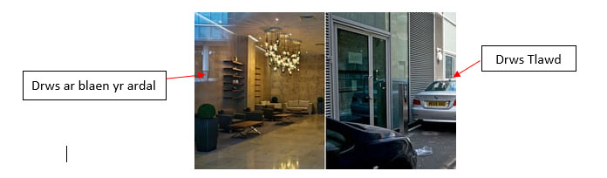
Ffigur 4 - Osborne, H. (2014).
Yn Fehefin, 2019 daeth gweinidogion at ei gilydd i addo rhoi arhosiad o ddrysau tlawd gael ei chreu fewn datblygiad tai newydd o hyn ymlaen, sydd yn gosod cwestian beth am ddrysau tlawd sydd wedi cael ei adeiladau fewn llety’r hen? (Taylor, 2019)
Yn ystod ymgyrch etholiadol Sadiq Khan yn 2015 er mwyn fod ym maer Llundain, gwnaeth e addo’r bobl bydd e’n rhoi gwaharddiad i’r defnyddiad dros dlawd yn Llundain, sydd wedi cymryd dros bedwar blwyddyn i ddechrau ffurddio (affect). Ar y pryd, dwedodd Sadiq Khan;
"Poor doors segregate people who are living side by side, they drive a wedge between our communities." (BBC News, 2019)
Sef yn golygu fod gwahaniad o fewn y gymuned yn achosi problemau rhwng y bobl, gan un dosbarth cymdeithas yn feddwl fod nhw yn dwyd (entitled) i bethau a ffordd o fyw na dosbarth cymdeithas arall sef (dosbarth isel) sydd wedyn yn cael trawiad negatif nid yn unig ar ffordd o fyw ond hefyd ar iechyd. Gall hyn gael ei weld fewn ystadegaeth sydd wedi cael ei wneud gan elusen iechyd meddygol sydd yn arddangos fod un allan o dri pherson sydd yn byw mewn tai cymdeithasol yn byw gyda rhyw fath o broblem iechyd meddygol, sydd yn wahaniaeth mawr na beth sydd yn cael ei weld yn y boblogaeth (Spencer, 2018).

Rhaniad Tai Cymdeithasol:

Mae gwahaniad clir rhwng tai cymdeithasol a thai wedi'u preifateiddio oherwydd rheolaeth ar yr hyn y gall y gymuned ei ddefnyddio. Yr esiampl fwyaf penodol am hyn yw’r parc yn Llundain rhwng tai cymdeithasol a thai moethus. Mae hyn yn oherwydd y ffaith fod pobl sydd yn byw yn dai cymdeithasol methu defnyddio'r parc gan fod e wedi cael ei blocio o’r ochr tai nhw.
Pan roedd cynlluniau’r datblygiad yma wedi cael ei rhannu a chymeradwyo gan gyngor Lambeth roedd y cynlluniau yn dangos giât ond yn lle wedi cael ei llenwi gyda gwrych sydd yn rhannu'r ddau ddosbarth cymdeithasol o'i gilydd (gallwch chi weld yn y cynllun usog) (Grant, 2019)

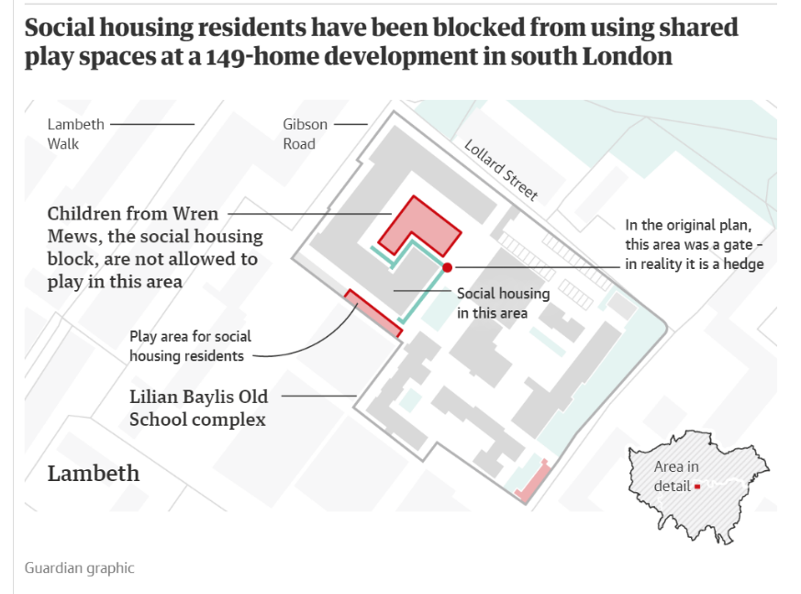
Ffigur 5 - - Mohdin, A. and Grant, H. (2019).
Sydd yn dangos rhoed hyn yn fwriadol er mwyn rhannu’r bobl sydd yn dod o’r cefndir dosbarth isel o gefndir dosbarthiadau uwch, sydd yn dangos plant sydd ddim yn deall y materion cymdeithasol fod nhw yn wahanol i deuluoedd sydd yn cael fwy o arian. Gallwch weld hyn trwy gymharu’r ddau barc sydd yn cael eu dangos yn y cynllun uchod a’r gwahaniaeth rhwng maint y ddau.

Tân Grenfell Tower:

Gall rhaniad cymdeithasol hefyd gael ei gweld o fewn trychineb digwyddodd yn 2017, sef y tân Grenfell towers a wnaeth lladd 72 o bobl (BBC News, 2019). Mae hyn yn gallu caei ei weld fel rhaniad cymdeithasol gan fod e yn drychineb roedd a gallai cael ei osgoi os oedd gweithdrefnau cywir wedi cael ei dilyn wrth adeiladu'r adeilad yn y tro cyntaf. Er mwyn safio arian, wnaeth gyngor Kensington a Chelsea defnyddio cladin rhatach roedd yn fwy tebygol i fod yn fwy llosgadwy, a ddaeth yn ffaith pan dorrodd tân allan yn yr adeilad ar 14 Mehefin 2017 (Davies, Youle and Gregory, 2019).
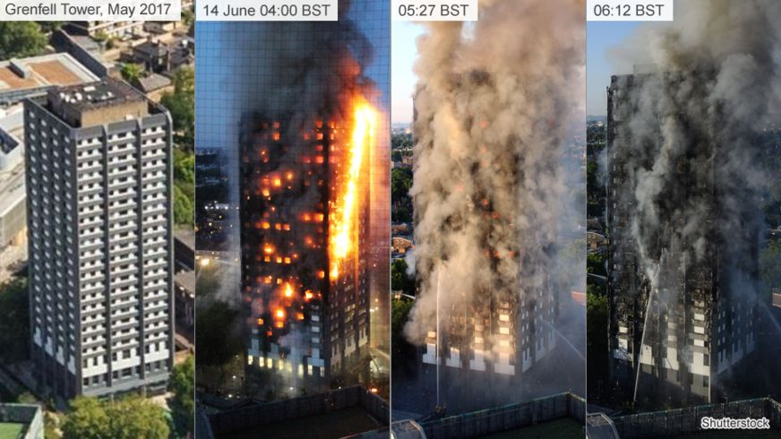
Ffigwr 6 - BBC News. (2018).
Y faith fod cyngor wedi dewis safio arian (£300,000) yn lle gwario'r arian ar gladin sydd yn ddiogelwch o dan reolaeth, mae’n glir fod y llywodraeth ddim ond yn feddwl am y gost yn lle diogelwch phobl, gan fod 'yna adnewyddiadau wedi cael ei wneud ar yr adeilad yn ddiweddar i’r tân torri allan sydd yn gale rhaniad mawr rhwng y gymuned a chyngor, oherwydd y penderfyniad difeddwl wnaethant nhw gostio dros gant o bobl eu bywoliaeth yn ogystal ar rai gwnaeth eu bywydau. (Davies, Youle and Gregory, 2019).

Rhaniad yn y diwydiannau Celf:

Ar wahân i’r rhaniad yn y cymdeithasau, gall rhaniad cymdeithasol hefyd gael ei gweld mewn bywyd gwaith neu’n fwy penodol mewn diwydiant celfyddydol. Wrth feddwl am weithio mewn diwydiant celfyddydau a chyfryngau ni fyddai rhywun yn meddwl yn feddwl fod yna rhaniad rhwng pobl sy’n cael dosbarthiadau cefndir gwahanol, gan fod pobl yn defnyddio dychymyg i greu'r gwaith, ond mae’r ystadegau yn dangos mae yna raniad cymdeithasol mawr rhwng gweithwyr yn y diwydiannau yma.
Gwelir yn y ffigurau o’r llun isod fod ystadegaeth o’r bobl sydd yn dod o’r cefndir dosbarth gwaith ac yn gweithio yn ddiwydiant celfyddydol Ym Mhrydain sydd yn isel iawn mewn cymhariaeth o bobl sydd yn dod o’r cefndir dosbarth canol neu uwch. (Brook, O'Brien, and Taylor, 2019).
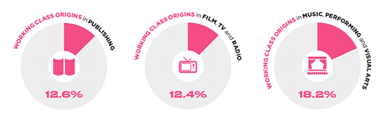
Ffigwr 7 - - O'Brien, D. (2018).
Yn 2015 creuodd Panic arolwg er mwyn gweld beth oedd barn pobl oddi amgylch meritocratic (sydd yn golygu fod pobl yn ennill swyddi pŵer trwy weithio caled yn lle cefndir dosbarth, arian, a.y.y.b. (Dictionary.cambridge.org, 2019). Gofynnodd yr arolwg yma beth oedd phobl yn feddwl yn fwy pwysig i fwrw ymlaen yn y diwydiant lle gan restru termau gwahanol bydd phobl wedyn yn graddio mewn termau pwysigrwydd iddyn nhw, sef wedi cael ei ymateb gan 2,487 ymatebwyr. Termau yma yn cynnwys; dod o’r teulu cyfoethog, gael addysg dda (eich hunain neu’ch rhieni), gweithio caled, cael uchelgais, gwybod y bobl gywir, eich rhyw/ dosbarth cymdeithasol, crefydd, grŵp ethnig neu eich talent.
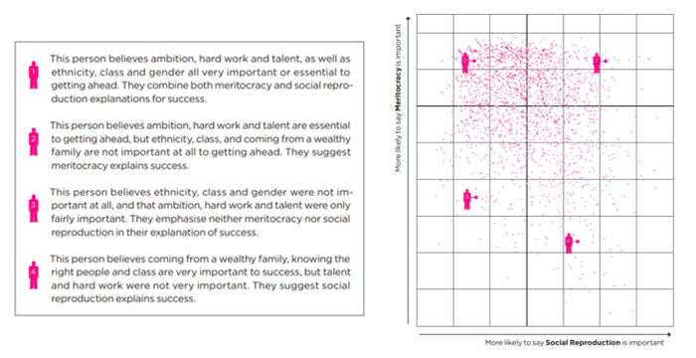Ffigwr 8 - Brook, D., O'Brien, D. and Taylor, D. (2019).
Gallwch weld yn y graff uchod fod mwyafrif o’r bobl oedd yn cymryd rhan yn yr arolwg wedi dewis graddio pobl sydd yn gweithio’n galed, gyda thalent ac uchelgais yn uwch na thermau eraill, ond hefyd y pwysigrwydd o’r termau dosbarth cymdeithasol, rhyw ac ethnigrwydd wedi hefyd gael ei graddio uwch yn yr orolwg, sydd yn rhannu sut mae’r ffactorau yma yn cyfrannu i’r llwyddiant o weithio yn amgylchedd yma (Brook, O'Brien, and Taylor, 2019).
Er gwaethaf yr ystadegaeth uchod, y problemau sydd yn dod o’r rhaniad dosbarth cymdeithasol yn ddiwydiannau celf yw’r sut mae’r geiriau yma yn cael ei defnyddio er mwyn fod yn llwyddiannus yn eich swydd; er enghraifft, yn ddiwydiant celf un o’r ffactorau fwyaf sydd angen gael eu hystyried yw rhwydweithiau, sydd yn achosi’r tebygolrwydd o weithio fewn diwydiant celf, sef yn rhywbeth mae’r bobl o ddosbarth canol ac uwch yn ffeindio fe hawsach i wneud hwn oherwydd y cysylltiadau sydd ganddyn nhw oherwydd eu cefndir byw (Manstead, 2018).
Ffactor arall sydd yn rhannu'r dosbarthiadau cymdeithasol angen gael ei ystyried yw’r gweithio am ddim, sydd yn brofiad personol yn ogystal â rhywbeth sydd yn gallu digwydd yn aml fewn y diwydiant hwn, sydd yn gallu achosi fwy o broblemau o ran byw os yw'n dod o gefndir dosbarth isel neu waith, gan fod dosbarth cymdeithasol yma yn ffeindio fe anoddach i fyw heb arian mewn cymhariaeth a phobl sydd yn dod o’r dosbarth canol neu uwch; sydd wedyn yn feddwl fod pobl yma angen ffeindio rhyw fath o gyflogaeth gyflogedig er mwyn wneud yn siŵr fod nhw yn gallu byw.
Ddwy esiampl sydd yn cymharu’r sefyllfaoedd yma yn dod o’r safbwyntiau hollol wahanol sydd gan ddwy ferch (un o’r dosbarth gwaith ac y llall o’r dosbarth canol) sydd yn dangos sut mae gweithio am ddim yn effeithio ei bywydau fel gweithwyr creadigol a pam mae yna raniad yn y diwydiant celf (Brook, O'Brien, and Taylor, 2019).
‘I think it’s always been a choice to work. I’ve done some placements which were unpaid and I’ve done some projects which were unpaid or very, very low paid but I never had to do them because I didn’t have other work… I haven’t personally felt like, “If I didn’t do unpaid work, I’d never be able to get a job”.’ - Polly (dosbarth canol)
‘There were girls in my year, I think, in the summer were… in London, in Shoreditch, being able to work for free, whereas I could only do it for three months and that was a struggle. So, it is something that you really should be doing as a fashion designer because it really does help you, but then if you don’t have the money to do it, you don’t really get a chance to grow, so it’s not really fair.’ – Carla (dosbarth gweithio)

Pennod Tri: Brexit a sut mae’r cyfryngau yn cael y pŵer i herio a newid safbwyntiau ar faterion cymdeithasol (1500 Geiriau):

Brexit:

Dros Brydain heddiw'r rhaniad fwyaf sydd yn cymryd lle yw Brexit, sef yn acrynem am Britain Exit. Dros dair blynedd yn ôl yn 2016, roedd llywodraeth wedi creu i’r cyhoedd dros Brydain i bleidleisio i aros neu adael y EU. Mae’r rhan fwyaf o’r pleidleiswyr y refferendwm wedi pleidleisio i adael y EU (17,410,742 pleidleisiau i adael a 16,141,241 i aros (BBC News, n.d.) oherwydd nifer o resymau oedd yn cael ei rhoi ymlaen gan yr ymgyrch ymadawyr i siglo’r pleidleiswyr (sway the voters), y rheswm fwyaf yw’r hysbysebion roedd yn cael ei rhoi ar ochrau bysiau sydd yn datganu bydd nifer helaeth o arian (350 miliwn) yn cael ei rhoi i’r NHS os mae’r Prydain yn gadael y EU (Worth, 2017).
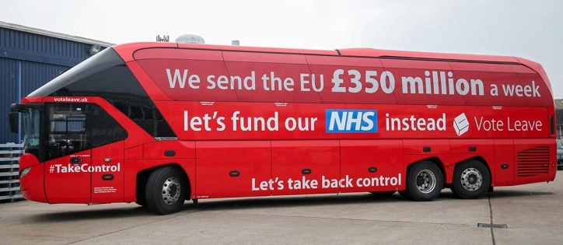
Ffigur 9 - - Worth, J. (2017)
Er mwyn cynrychioli’r Brexit gwnaeth ffilm drama gael ei rhyddhau ar channel 4 o enw Brexit: the Uncivil War (2019) (Channel4.com, 2019) sydd yn ffocysu ar beth oedd yr ymgyrch ymadawyr yn wneud yn y dyddiau oedd yn arwain i fyny i’r refferendwm o dan arweinyddiaeth Dominic Cummings, gan ffocysu ar sut oedd ymgyrch yma wedi dechrau i’r beth wnaethant nhw er mwyn ennill y pleidleisiau yn y refferendwm gan uwcholeuo y celwydd dwedasant nhw ar y posteri bysiau, sydd wedyn wedi profi fod y ffigurau yma yn gelwydd ar ôl roedd canlyniadau'r refferendwm wedi cael ei rhyddhau.
Mae’r ffilm yma hefyd yn ffocysu ar faterion eraill oedd yn digwydd yn ystod dyddiau oedd yn arwain lan i’r refferendwm, fel y rhaniad mawr mae’r wedi creu rhwng y bobl, mewn gwirionedd mae’r arolwg newydd sydd wedi cael ei greu blwyddyn yma (2019) yn dangos fod pobl Prydain wedi dod; "angrier about politics and society" ers y refferendwm oedd yn cymryd lle yn 2016 gan fod e yn wneud phobl o Brydain teimlo "deeply divided and uneasy with itself." (Mischke, 2019). Esiampl fawr sydd yn arddangos effaith mae’r datganiad yma wedi cael mewn hanes oedd y farwolaeth o MP cadwrol Jo Cox, menyw oedd wedi cael ei lladd gan ddyn oedd yn wleidyddiaeth asgell-dde (Cobain and Taylor, 2016).
Yn ystod gwrandawiad llys y troseddwr yma gwnaeth rhoi enw fe mewn fel “Death to traitors, freedom for Britain” (Marsh, 2016), sydd yn cyfeirio at y ffaith fod e wedi labeli Joe Cox yn fradwr i Brydain oherwydd y polisïau roedd hi yn sefyll amdanynt er mwyn sefyll yn y EU. Ar yr ochr arall yn ystod y refferendwm gwnaeth dyn oedd yn bleidleisiwr am ymgyrch ymadawyr gael ei llad gan gymydog a oedd yn pleidleisio am aros tu fewn i’r EU, sydd yn enghraifft fawr ar y rhaniad yn y gymuned gan fod yr ymgyrch wedi arwain at drosedd a marwolaeth.

Y pŵer mae cyfryngau yn cael er mwyn herio a newid safbwyntiau ar faterion cymdeithasol:

Dros gyfnod Hanes y byd mae cyfryngau wedi cael ei defnyddio i arddangos materion, problemau, trasiedi a mwy i’r cyhoedd gan ddefnyddio amrywiaeth eang o ddulliau cyfryngol. Er mwyn cynrychioli a herio’r problemau yma mae nifer o gyfryngau gwahanol wedi creu gwaith, boed yn ffisegol neu yn ddigidol, er mwyn newid safbwyntiau pobl ar y mater sydd yn cymryd lle, uchod mae cwpl o esiamplau o waith ffotograffiaeth, cyfryngau cymdeithasol a hefyd ffilm drama.
Cyn oedd technoleg wedi dechrau cymryd dros fywydau pawb y ffordd roedd cyfryngau yn dosbarthu problemau oedd yn digwydd oedd trwy bapurau newydd, ond heddiw gall y wybodaeth yma cael ei chynnig ar-lein, y broblem yw’r ffordd maen nhw yn dosbarthu'r wybodaeth gan fod gan bob cwmni newyddion yn cael agenda gwleidyddol eu hun, sydd yn feddwl eu bod nhw ond yn dosbarthu gwybodaeth sydd yn berthnasol i’w safbwynt nhw (Barnett and Gaber, 2001).
Gan fod datganiad yma hefyd yn cyfri pan mae arlunwyr o’r diwydiant celf a chyfryngau yn dosbarthu rhyw fath o waith i’r cyhoedd, mae’n bwysig iddyn nhw edrych ar bob ochr y sefyllfa sydd yn cymryd lle a hefyd cymryd eu moeseg eu hunain fewn ystyriaeth er mwyn ddangos neges eu gwaith i’r gynulleidfa yn ddiduedd heb ragfarn, gan ei fod yn gallu effeithio safbwynt y gwylwyr mewn ffordd bositif neu negatif, yn dibynnu ar beth yw’r neges y gwaith. Dwedodd ffotograffwyr Eddie Addams i’r Times Magazine;
“Still photographs are the most powerful weapon in the world. And photographers need to be careful with how they wield that power.” (Finch, 2019)

Sydd nid yn unig yn cyfri mewn swydd ffotograffwyr ond rhywbeth sydd angen gael ei ystyried o fewn unrhyw swydd greadigol. Er enghraifft y ffilm drama y soniwyd am yn bennod dau, a chafodd ei chreu i ddangos fel propaganda wleidyddiaeth asgell-dde gan ddangos y tactegau ystrywgar a ddefnyddiodd yr ymgyrch gadael yn arwain lan at y refferendwm 2016 a ffordd roedd ymgyrch aros yn ‘ymladd’ y celwyddau gyda gwirionedd. A hefyd wrth gael Benedict Cumberbatch i chwarae'r prif wrthwynebydd yr ymgyrch gadael, sydd yn erbyn gadael y EU, ar y dywed y ffilm mae hyn yn annog i bobl cydymdeimlo gyda’r ymgyrch aros er mwyn siglo safbwynt y gwylwyr trwy ddefnyddio actor sydd yn adnabyddus ac yn cael ei garu gan filoedd o bobl oherwydd ei rolau blaenorol (Jones, 2019).

Wrth gymharu ffilm yma gyda sgitiau bach sydd wedi cael ei chreu gan y digrifwr Tom Walker ar YouTube mae’n haws i weld fod y neges yn y ffilm uchod yn fwy cynnil gan fod Tom Walker yn sgrechian ei barn am beth sydd yn digwydd ar y newyddion trwy ei gymeriad fel gohebydd newyddion,; trwy ddefnyddio darlithoedd sydd wedi’u gweithredu’n dda gan ei fod ef wedi meddwl am y ffordd mae angen cyflwyno ei hun i’r gynulleidfa (Bennett, 2019), mae ef hefyd yn meddwl am yr iaith mae’n defnyddio gan ei fod yn rhegi at y gwylwyr er mwyn rhoi pwynt ar draws.
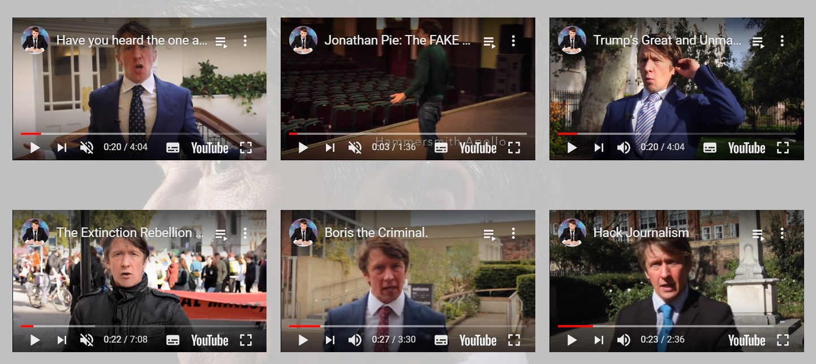Ffigwr 10 - - Jonathanpie.com. (2019).
Trwy regi yn ei fideos mae’n tynnu sylw phobl ifanc ac yn herio ‘r gwylwyr i feddwl ar beth sydd yn mynd ymlaen yn y byd, i edrych mewn i’r problemau yma oherwydd yr ymddygiad ymosodol mae’n defnyddio, sydd yn well na llunio barn o gwmpas stori un ochr fel mae’r ffilm Brexit: the uncivil war (2019) yn ei wneud.
Fel ffotograffwyr mae’n bwysig i hefyd feddwl am y pwyntiau bach yma oherwydd y wybodaeth sydd yn cael ei rhoi i’r gynulleidfa yn ddau ddimensiwn sydd yn wahanol i’r tri dimensiwn sydd yn gallu cael ei ddefnyddio yn fideo, sydd yn gadael llai o’r lle i wall, fel gallwch chi weld yn y llun isod sydd wedi cael ei chymryd gan Eddie Adams yn 1968, pennaeth yr heddlu yn de Fietnam yn lladd ymladdwyr Viet Cong yn y stryd.
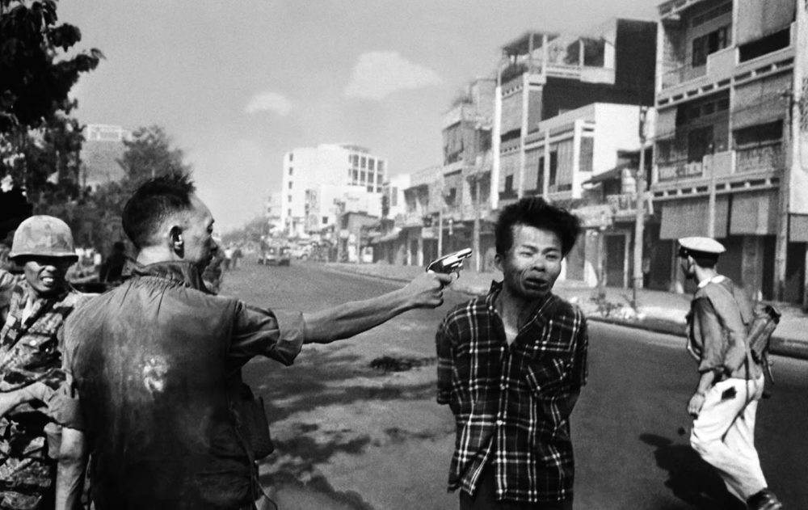
Ffigwr 11 - Finch, M. (2019)
Pan gymerodd Eddie Adams y llun yma, mae’n glir fod y cyd-destun yn un ochrog, gan roi golwg negyddol i’r heddlu, gan ei fod yn edrych fel mae pennaeth yr heddlu wedi dewis llad dyn yma heb gyd-destun o pam. Oherwydd hyn mae Eddie Addams yn difaru creu llun yma gan fod barn bawb wedi troi yn negyddol tuag at bennaeth yr heddlu heb gwestiynu beth oedd yn mynd ymlaen i’r heddlu ddewis llad rhywun ar y stryd (fel sydd yn cael ei gweld uchod), a ddim ond wedi dewis condemnio'r heddlu oherwydd y ffordd mae’r llun wedi cael ei dynnu (Finch, 2019).
Er mwyn fod yn amhleidiol tuag at y digwyddiad sydd yn cymryd rhan wrth hefyd herio a chreu newid i’r materion yma mae rhaid i’r gwaith cael ei gweld gan y cyhoedd a chwestiynu beth mae neges y llun yn dangos i’r gwylwyr.
Yn y 1950au creodd ffotograffwyr Elliot Erwitt llun wnaeth enwi'r 'segregated water fountain,’ sydd yn dangos y rhaniad rhwng dau ethnigrwydd yn gymdeithas trwy ddangos beth oeddent yn disgwyl defnyddio yn y gymdeithas. Yn ystod y cyfnod yma roedd y rhaniad rhwng lliw croen yn arferol, rhywbeth doedd neb yn ail feddwl am, ond gallwch chi weld wrth edrych ar y llun yma mae’n glir i weld y pŵer mae’n cael trwy gymharu'r newid sydd wedi cymryd lle dros y 63 blynedd o’r gorffennol i’r presennol (Davey, n.d.)
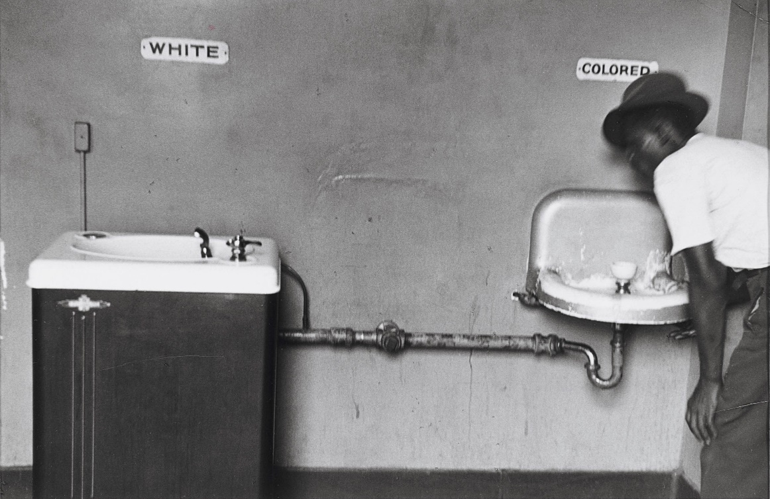
Ffigwr 12 - Christies.com. (2012)
Mae’r ddau lun uchod yn iconic tu fewn hanes ffotograffiaeth ddogfennol am y neges maen nhw yn dangos o’r digwyddiadau oedd yn cymryd lle ar y pryd. Maen nhw hefyd yn esiamplau da o ddangos pam mae’r foeseg ac arafi lawr yn bwysig i lwyddiant newid safbwynt phobl gan herio'r materion sydd yn digwydd, sydd yn gallu digwydd os mae’r cyfryngau yn llwyddiannus i greu cysylltiad emosiynol neu synnwyr dealltwriaeth gyda’r cyhoedd, mae hyn i’w gweld ym mhob esiampl sydd wedi cael eu cynnwys uchod, er gwaethaf os am y rhesymau cywir neu anghywir, gan fod pob darn o waith yn apelio i bobl mewn rhyw ffordd ac yn achosi rhyw fath o ymateb emosiynol sydd arwain at eisiau dysgu beth sydd yn mynd ymlaen er mwyn helpu newid y materion sydd yn digwydd yn y gymdeithas, hyd yn oed os oedd y mater yn hanesyddol bydd y gwylwyr yn dal i deimlo cysylltiad emosiynol gyda beth mae gwaith yn dangos iddynt, sydd yn newid eu persbectif yn effeithiol (Gasper, 2016).

Casgliad

Gan ddadansoddi sut mae’r cyfryngau gwahanol yn effeithio newid yn safbwynt cyhoeddus a chymdeithas, mae’r traethawd estynedig yma yn arddangos sut mae’r hanes a rhaniad cymdeithasol heddiw yn gallu cael ei weld a'i chynrychioli gan gyfryngau trwy ddefnyddio tactegau ystrywgar er mwyn creu cysylltiad emosiynol rhwng y gwylwyr a chynrychioliad cyfryngau sydd wedi cael ei arddangos er gwaethaf y neges mae’n trosglwyddo i’r cyhoeddus.
Er mwyn cyrraedd i’r casgliad hwn mae’r ymchwil sydd wedi cael ei ddarparu yn ffocysu ar sut oedd cymdeithas wedi cael ei ffurfio a'r rhaniad sydd yn cymryd lle yn y gymdeithas heddiw, cyn gorffen gyda sut mae’r cyfryngau yn cael pŵer o newid y materion sydd yn cymryd lle yn y gymdeithas trwy newid safbwyntiau'r cyhoedd, gan ddefnyddio cyfryngau gwahanol (e.e. ffotograffiaeth, fideo a ffilm).
Trwy edrych ar sut digwyddodd rhaniad cymdeithasol yn y gorffennol ac yn y presennol trwy ffocysu ar sut mae cymdeithas wedi ffurfio a’r ffordd mae yn cael ei chynrychioli heddiw, mae yn rhoi mewnwelediad gwleidyddol o’r newidiadau sydd wedi cymryd lle dros y blynyddoedd yn arwain lan at Brexit, a'r ffordd gallai cyfryngau wahanol chwarae rôl mewn creu'r newidiadau cadarnhaol a newidiadau negyddol.
Gallwch chi weld trwy edrych ar y wybodaeth yma fod yna problem fawr yn y gymdeithas ynglyn â arwahanu dosbarthiadau cymdeithasol o’r gilydd a rhwng y cyhoeddus a gwleidyddion, sydd wedi cael eu creu gan safbwyntiau phobl oherwydd dylanwad teulu trwy’r ffordd maen nhw wedi cael eu codi, a hefyd triniaeth cyfryngau ar neges maen nhw wedi dewis arddangos (e.e. Brexit: The Uncivil War (2019) ac Eddie Addams ‘Fietnam War Photo, 1968); gan fod cyfryngau yn dylanwadu bywyd pawb heddiw trwy ffotograffiaeth, film, drama, cyfryngau cymdeithasol ac yn benodol newyddion, sydd yn gallu cael ei weld ymhob man dyddiau yma yn gorfforol a technolegol.
Yn Seiliedig o’r wybodaeth sydd yn cael ei chynnig yn y traethawd estynedig yma, er mwyn gael dealltwriaeth ddyfnach o sut mae’r diwylliant cyfryngau yn gweithio ynglyn â moeseg a rheolau, neu hyd yn oed fwy am Brexit (sydd ddim ond wedi cael ei siarad am uchod er mwyn ddangos sut mae rhaniad wedi digwydd yn y gymuned), mae yna wybodaeth ar wefannau swyddogol fel www.gov.uk <http://www.gov.uk>, www.academia.edu <http://www.academia.edu> (sydd yn cynnig papurau academaidd o unrhyw destun), pamffledu, llyfrau a hefyd pan edrych ar ddiwylliant cyfryngau yn benodol mae’n bwysig i gofio edrych ar ei wefan personol am wybodaeth (gan fod pob diwydiant yn cynnig gwybodaeth wahanol) neu hyd yn oed gofyn iddyn nhw yn bersonol er mwyn cynnig ymchwiliad llwyddiannus.
Wrth feddwl am foeseg arlunwyr pam maent yn creu gwaith newydd mae yn bwysig cofio fod pob artist yn cael moeseg wahanol, a dyma pam mae gwaith fel y rhai sydd wedi cael ei chynnig yn y traethawd estynedig yma yn taro’n galed ar emosiynau a safbwyntiau'r gwylwyr. Oherwydd hyn mae’n bwysig i gwestiynu cynulleidfaoedd y gwaith sydd yn cael ei arddangos i’r cyhoedd, gan eu bod cael neges ac agenda gwahanol.

Rhestr Gyfeirio:

(Graham, Chandler and Ladd, 2011). Beyond Caring. [ar-lein] Ar Gael: https://books.google.co.uk/books/about/Beyond_Caring.html?id=PT67ygAACAAJ&source=kp_book_description&redir_esc=y [Mynediad 27 Hyd. 2019].
Barnett, S. and Gaber, I. (2001). Westminster Tales. [ar-lein] Google Books. Ar Gael: https://books.google.co.uk/books?id=KgONkZp6ILMC&pg=PA19&lpg=PA19&dq=newspaper+have+their+own+agenda&source=bl&ots=3XWS6s-DzM&sig=ACfU3U3dpwjo9EBx1AxT_8ZOZ74dO3T3XA&hl=en&sa=X&ved=2ahUKEwilsuCwh7TmAhUJUcAKHfoCCQUQ6AEwDnoECAgQAQ#v=onepage&q=newspaper%20have%20their%20own%20agenda&f=false [Mynediad 4 Rhag. 2019].
BBC News. (2019). Ministers pledge to end 'poor doors'. [ar-lein] Ar Gael: https://www.bbc.co.uk/news/uk-49053920 [Mynediad 7 Tach. 2019].
BBC News. (2019). What happened at Grenfell Tower? [ar-lein] Ar Gael: https://www.bbc.co.uk/news/uk-40301289 [Mynediad 10 Tach. 2019].
BBC News. (n.d.). EU Referendum Results. [ar-lein] Ar Gael: https://www.bbc.co.uk/news/politics/eu_referendum/results [Mynediad 15 Tach. 2019].
Bennett, S. (2019). CHORTLE. [ar-lein] Jonathanpie.com. Ar Gael: https://www.jonathanpie.com/chorlte/ [Mynediad 4 Rhag Dec. 2019].
Brook, D., O'Brien, D. and Taylor, D. (2019). [ar-lein] Createlondon.org. Ar Gael: http://createlondon.org/wp-content/uploads/2018/04/Panic-Social-Class-Taste-and-Inequalities-in-the-Creative-Industries1.pdf [Mynediad 12 Tach. 2019].
Channel4.com. (2019). Brexit: The Uncivil War - On Demand - All 4. [ar-lein] Ar Gael: https://www.channel4.com/programmes/brexit-the-uncivil-war/on-demand/65804-001 [Mynediad 15 Tach. 2019].
Cobain, I. and Taylor, M. (2016). Far-right terrorist Thomas Mair jailed for life for Jo Cox murder. [ar-lein] the Guardian. Ar Gael: https://www.theguardian.com/uk-news/2016/nov/23/thomas-mair-found-guilty-of-jo-cox-murder [Mynediad 17 Tach. 2019].
Colberg, J. (2011). Conscientious | Review: Beyond Caring by Paul Graham (Errata Edition). [ar-lein] Jmcolberg.com. Ar Gael: http://jmcolberg.com/weblog/2011/02/review_beyond_caring_by_paul_graham_errata_edition/ [Mynediad 27 Hyd. 2019].
Cole, M. (2013). Essay: A Reflection on ‘Beyond Caring’ a photo book by Paul Graham. [ar-lein] Michael Cole. Ar Gael: https://m-cole.co.uk/essay-reflection-beyond-caring-photo-book-paul-graham/ [Mynediad 27 Hyd. 2019].
Dahal, S. (n.d.). Social contract theory Difference in idea of Thomas Hobbes, John Locke and J J RousseauSocial contract theory Difference in idea of Thomas Hobbes, John Locke and J J Rousseau. [ar-lein] S3.amazonaws.com. Ar Gael: https://s3.amazonaws.com/academia.edu.documents/60313905/Difference_between_the_social_contract_of_three_contractualists20190816-38452-jfmuhg.pdf?response-content-disposition=inline%3B%20filename%3DSocial_contract_theory_Difference_in_ide.pdf&X-Amz-Algorithm=AWS4-HMAC-SHA256&X-Amz-Credential=AKIAIWOWYYGZ2Y53UL3A%2F20191127%2Fus-east-1%2Fs3%2Faws4_request&X-Amz-Date=20191127T212205Z&X-Amz-Expires=3600&X-Amz-SignedHeaders=host&X-Amz-Signature=0b6b42cc5ca166c67cace07a2c7679f28ab0a5f4552758016734c5d0ec9df28a [Mynediad 20 Hyd. 2019].
Davey, S. (n.d.). Photographs that tell a story- Elliot Erwitt’s ‘Segregated Water Fountains’. [ar-lein] Sophie Davey Photographic Journalism (Level 4). Ar Gael: https://sophiedaveyphoto.wordpress.com/2012/11/06/photographs-that-tell-a-story-elliot-erwitts-segregated-water-fountains/ [Mynediad 5 Rhag. 2019].
Davies, G., Youle, E. and Gregory, J. (2019). Grenfell tower timeline: The key events. [ar-lein] The Bureau of Investigative Journalism. Ar Gael: https://www.thebureauinvestigates.com/stories/2019-05-29/grenfell-tower-timeline-the-key-events [Mynediad 10 Tach. 2019].
Dictionary.cambridge.org. (2019). MERITOCRACY | meaning in the Cambridge English Dictionary. [ar-lein] Ar Gael: https://dictionary.cambridge.org/dictionary/english/meritocracy [Mynediad 12 Tach. 2019].
Encyclopedia Britannica. (2019). social class | Definition, Theories, & Facts. [ar-lein] Ar Gael: https://www.britannica.com/topic/social-class [Mynediad 20 Hyd. 2019].
Finch, M. (2019). One Click: Photography's Power as a Tool for Social Change | Gobe Magazine. [ar-lein] Gobe Blog. Ar Gael: https://mygobe.com/explore/championing-photography-for-social-change/ [Mynediad 4 Rhag. 2019].
Friend, C. (n.d.). Social Contract Theory | Internet Encyclopedia of Philosophy. [ar-lein] Iep.utm.edu. Ar Gael: https://www.iep.utm.edu/soc-cont/ [Mynediad 20 Hyd. 2019].
Gasper, C. (2016). How Media Affects Social Change. [ar-lein] Tccgrp.com. Ar Gael: https://www.tccgrp.com/insights-resources/insights-perspectives/how-media-affects-social-change/ [Mynediad 5 Rhag. 2019].
Giddens, A. (1971). Capitalism and modern social theory. Cambridge [U.K.]: Cambridge University Press, p.36.
Grant, H. (2019). Too poor to play: children in social housing blocked from communal playground. [ar-lein] the Guardian. Ar Gael: https://www.theguardian.com/cities/2019/mar/25/too-poor-to-play-children-in-social-housing-blocked-from-communal-playground [Mynediad 8 Tach. 2019].
Jackson, A. (2018). Deprivation in Thatcherite Britain with Tish Murtha's Youth Unemployment. [ar-lein] British Journal of Photography. Ar Gael: https://www.bjp-online.com/2018/05/deprivation-and-community-in-thatcherite-britain-with-tish-murthas-youth-unemployment/ [Mynediad 27 Hyd. 2019].
Jones, A. (2019). Brexit Is Dividing Britain. So Is a Brexit Movie.. [ar-lein] Nytimes.com. Ar Gael: https://www.nytimes.com/2019/01/10/arts/television/brexit-the-uncivil-war-benedict-cumberbatch.html [mynediad 4 Rhag, 2019].
Jones, O. (2016). CHAVS: The Demonization of the Working Class. 3rd ed. Verso Books, T.1-2
Manstead, A. (2018). The psychology of social class: How socioeconomic status impacts thought, feelings, and behaviour. [ar-lein] Wiley Online Library. Ar Gael: https://onlinelibrary.wiley.com/doi/full/10.1111/bjso.12251 [Mynediad 7 Tach. 2019].
Margaretthatcher.org. (n.d.). Interview for Woman's Own ("no such thing as society") | Margaret Thatcher Foundation. [ar-lein] Ar Gael: https://www.margaretthatcher.org/document/106689 [Mynediad 24 Hyd. 2019].
Marsh, D. (2016). How Jo Cox’s murder changed everything about the Brexit vote. [ar-lein] MarketWatch. Ar Gael: https://www.marketwatch.com/story/how-jo-coxs-murder-changed-everything-about-the-brexit-vote-2016-06-20 [Mynediad 17 Tach. 2019].
Mischke, J. (2019). Brexit has made Brits ‘angrier’ and ‘deeply divided’: survey. [ar-lein] POLITICO. Ar Gael: https://www.politico.eu/article/brexit-has-made-brits-angrier-and-deeply-divided-survey-referendum/ [Mynediad 16 Tach. 2019].
Moore, C. (2010). No Such Thing as Society: a good time to ask what Margaret Thatcher really meant. [ar-lein] Telegraph.co.uk. Ar Gael: https://www.telegraph.co.uk/comment/columnists/charlesmoore/8027552/No-Such-Thing-as-Society-a-good-time-to-ask-what-Margaret-Thatcher-really-meant.html [Mynediad 24 Hyd. 2019].
O'Sullivan, E. (2019). Tish Murtha: A Working-Class Gaze. [ar-lein] Medium. Ar Gael: https://medium.com/@emilyosullivan/tish-murtha-a-working-class-gaze-d376cca1771d [Mynediad 27 Hyd. 2019].
ScienceDaily. (2019). People in higher social class have an exaggerated belief that they are better than others: Overconfidence can be misinterpreted by others as greater competence, perpetuating social hierarchies, study says. [ar-lein] Ar Gael: https://www.sciencedaily.com/releases/2019/05/190520093452.htm [Mynediad 7 Tach. 2019].
Spencer, P. (2018). Why is social housing making people's mental health worse? [ar-lein] The Big Issue. Ar Gael: https://www.bigissue.com/latest/why-is-social-housing-making-peoples-mental-health-worse/ [Mynediad 7 Tach. 2019].
Taylor, R. (2019). Govt pledges to ban 'poor doors' which segregate social housing tenants. [Ar-lein] Sky News. Ar Gael: https://news.sky.com/story/govt-pledges-to-ban-poor-doors-which-segregate-social-housing-tenants-11766843 [Mynediad 7 Tach. 2019].
TikTok. (n.d.). TheTikTokChavs. [ar-lein] Ar Gael: https://www.tiktok.com/@thetiktokchavs?language=en&sec_uid=MS4wLjABAAAAshHRoHLtOD2YuXLaDxsJ9Peu9E4dNJ3B38ZuBPTachn-FXxPmbJRDEjZdqVhg4KJy&u_code=d8f42k8l15ided&timestamp=1574897347&utm_source=messenger&utm_campaign=client_share&utm_medium=android&share_app_name=musically&share_iid=6760523370285205253&enter_from=h5_m [Mynediad 7 Tach. 2019].
Waine, O. (2014). The effects of Thatcherism in the urban North of England - Metropolitics. [ar-lein] Metropolitiques.eu. Ar Gael: https://www.metropolitiques.eu/The-effects-of-Thatcherism-in-the.html [Mynediad 24 Hyd. 2019].
Worth, J. (2017). The two versions of the £350 million for the NHS slogan – Jon Worth Euroblog. [ar-lein] Jonworth.blogactiv.eu. Ar Gael: https://jonworth.blogactiv.eu/2017/02/21/the-two-versions-of-the-350-million-for-the-nhs-slogan/ [Mynediad 15 Tach. 2019].

Rhestr Ffigurau:

Ffigur 1 – Campaignlive.co.uk. (2014). History of Advertising No 90: 'Labour isn't working' poster. [ar-lein] Ar Gael: https://www.campaignlive.co.uk/article/history-advertising-no-90-labour-isnt-working-poster/1281255 [Mynediad 24 Hyd. 2019].
Ffigur 2 – Ella Murtha. (n.d.). Tish Murtha Gallery. [ar-lein] Ar Gael: http://www.tishmurtha.co.uk/photograph-gallery.html [Mynediad 27 Hyd. 2019].
Ffigur 3 – Paulgrahamarchive.com. (n.d.). Paul Graham Archive. [ar-lein] Ar Gael: https://www.paulgrahamarchive.com/beyondcaring.html#a [Mynediad 27 Hyd. 2019].
Ffigur 4 - Osborne, H. (2014). Poor doors: the segregation of London's inner-city flat dwellers. [ar-lein] the Guardian. Ar Gail: https://www.theguardian.com/society/2014/jul/25/poor-doors-segregation-london-flats [Mynediad 7 Tach. 2019].
Ffigur 5 - Mohdin, A. and Grant, H. (2019). 'Why can't they come and play?': housing segregation in London. [ar-lein] the Guardian. Ar Gail: https://www.theguardian.com/society/2019/mar/26/why-cant-they-come-and-play-housing-segregation-in-london [Mynediad 8 Tach. 2019].
Ffigwr 6 - BBC News. (2018). How the tragedy unfolded at Grenfell Tower. [ar-lein] Ar Gael: https://www.bbc.co.uk/news/uk-england-london-40272168 [Mynediad 10 Tach. 2019].
Ffigwr 7 - O'Brien, D. (2018). Tackling class discrimination. [ar-lein] ArtsProfessional. Ar Gael: https://www.artsprofessional.co.uk/magazine/article/tackling-class-discrimination [Mynediad 12 Tach. 2019].
Ffigwr 8 - Brook, D., O'Brien, D. and Taylor, D. (2019). [ar-lein] Createlondon.org. Ar Gael: http://createlondon.org/wp-content/uploads/2018/04/Panic-Social-Class-Taste-and-Inequalities-in-the-Creative-Industries1.pdf [Mynediad 12 Tach. 2019].
Ffigur 9 - Worth, J. (2017). The two versions of the £350 million for the NHS slogan – Jon Worth Euroblog. [ar-lein] Jonworth.blogactiv.eu. Ar Gael: https://jonworth.blogactiv.eu/2017/02/21/the-two-versions-of-the-350-million-for-the-nhs-slogan/ [Mynediad 15 Tach. 2019].
Ffigur 10 - Jonathanpie.com. (2019). Watch – Jonathan Pie. [ar-lein] Ar Gael: https://www.jonathanpie.com/watch/ [Mynediad 5 Rhag. 2019].
Ffigur 11 - Finch, M. (2019). One Click: Photography's Power as a Tool for Social Change | Gobe Magazine. [ar-lein] Gobe Blog. Ar Gael: https://mygobe.com/explore/championing-photography-for-social-change/ [Mynediad 4 Rhag. 2019].
Ffigur 12 - Christies.com. (2012). ELLIOTT ERWITT (B. 1928) , Segregated Water Fountains, North Carolina, 1950. [ar-lein] Ar Gael: https://www.christies.com/lotfinder/Lot/elliott-erwitt-b-1928-segregated-water-5544674-details.aspx [Mynediad 15 Dec. 2019].

